**«День памяти и скорби – день начала Великой Отечественной войны (1941 год)»**

**(Литературная гостиная)**

**Время проведения: 1.5-2 часа**

*Цель мероприятия:*

Познакомиться с историей трагических событий нашей истории.

*Задачи мероприятия:*

* Патриотическое воспитание;
* Историческое воспитание;
* Полезное и познавательное времяпрепровождение.

*Участники:*

* Ведущий;
* Зрители (взрослые и дети);

Место проведения:

Мероприятие проводится в помещении.

Оформление и оборудование:

- проектор;

- экран;

- ноутбук;

Зал украшен картинками с портретами писателя.

*Музыкальное оформление:*

- Приятная музыка для начала и окончания мероприятия.

***Ход мероприятия:***

*(Играет приятная музыка, зрители входят в зал.)*

**Ведущий:** Здравствуйте дорогие друзья, думаю в этом зале нет ни одного человека, кто бы не знал о Великой Отечественной Войне. Думаю, что семью каждого из вас так или иначе коснулись события тех трагических времен. В нашей истории было множество сражений, войн и столкновений, судьба нашей страны такова, что нет равнодушных, кто бы просто хотел с нами взаимодействовать, обязательно находятся те, кто хочет поработить нас, сломать, подчинить. Но не так прост русский народ, чтобы сдаться.

Сегодня мы с вами вспомним те дни, когда Великая Отечественная война началась.

И перед началом нашего мероприятия прошу вас встать и почтить погибших минутой молчания.

-метроном-

**Ведущий:** Спасибо! Давайте начинать.

Слайд 1.

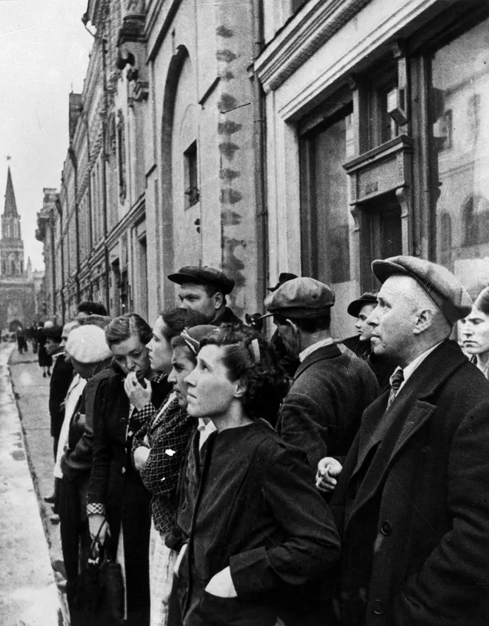

**Ведущий:** 22 июня 1941 года является одной из самых печальных дат в истории России. В этот день началась Великая Отечественная война (1941-1945), освободительная война народов СССР против нацистской Германии и ее союзников, являющаяся важнейшей и решающей частью Второй мировой войны (1939-1945).

На рассвете 22 июня 1941 года фашистская Германия без объявления войны напала на Советский Союз. Ее авиация нанесла массированные удары по аэродромам, железнодорожным узлам, военно-морским базам, местам постоянной дислокации войск и многим городам на глубину до 250-300 километров от государственной границы.

К этому времени фашистской Германией были порабощены многие европейские страны, и советский народ принял на себя самый мощный удар. Против СССР выступили вместе с Германией Румыния, Италия, через несколько дней Словакия, Финляндия, Венгрия, а в середине августа к ним присоединилась Норвегия. Советский народ ответил врагу единым могучим сопротивлением, стоял в полном смысле этого слова насмерть, защищая отечество.

Тяжелая кровопролитная война, длившаяся 1418 дней и ночей, завершилась 9 мая 1945 года полным разгромом стран фашистского блока. Общие людские потери СССР в ходе войны составили 26,6 миллиона человек. Из них более 8,7 миллиона погибли на полях сражений, 7,42 миллиона человек были преднамеренно истреблены нацистами на оккупированных территориях, более 4,1 миллиона погибли от жестоких условий оккупационного режима. 5,27 миллиона человек были угнаны на каторжные работы в Германию и сопредельные с нею страны, пребывавшие также под немецкой оккупацией.

Из них вернулись на родину чуть больше половины – 2,65 миллиона человек, более 450 тысяч иммигрировали, 2,16 миллиона человек погибли и умерли в плену.

Слайд 2.

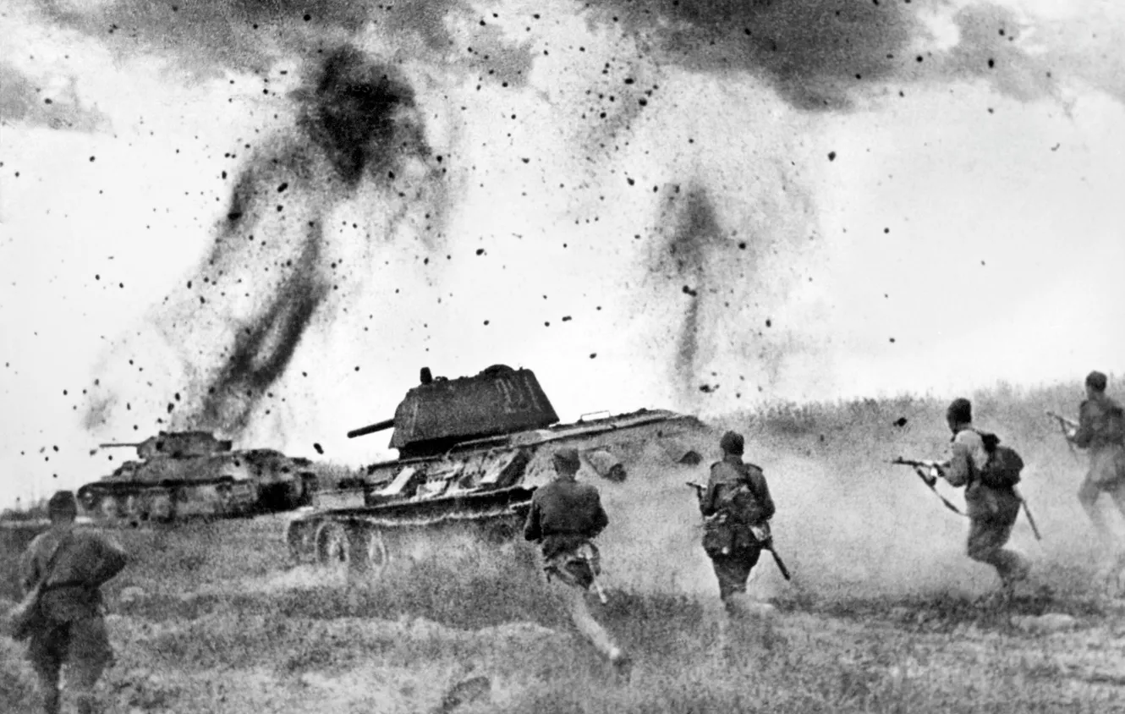

**Ведущий:** Потери СССР составили 40% всех людских потерь во Второй мировой войне. Около одного миллиона советских воинов отдали свои жизни при освобождении народов Европы. Согласно заключению Чрезвычайной государственной комиссии по установлению и расследованию злодеяний немецко-фашистских захватчиков, оккупанты полностью или частично разрушили свыше 1,7 тысячи городов и поселков, свыше 70 тысяч сел и деревень СССР, только прямой материальный ущерб государству и населению составил 679 миллиардов рублей (в ценах 1941 года).

Понесенные страной людские потери и материальный ущерб от немецко-фашистской агрессии ни с чем не сравнимы. История еще не знала таких разрушений, варварства и бесчеловечности, каким отмечен путь гитлеровцев по советской земле.

До 1992 года день начала Великой Отечественной войны не был официальной памятной датой.

Постановлением Президиума Верховного Совета РФ от 13 июля 1992 года этот день был объявлен днем памяти защитников Отечества. Указом президента России от 8 июня 1996 года его название было изменено на День памяти и скорби.

24 октября 2007 года президент РФ Владимир Путин подписал изменения в закон "О днях воинской славы и памятных датах России", которыми в перечень памятных дат была включена новая – 22 июня – День памяти и скорби – день начала Великой Отечественной войны (1941 год).

22 июня на территории России приспускаются государственные флаги. В учреждениях культуры, на телевидении и радио в течение всего дня отменяются развлекательные мероприятия и передачи. Руководители страны возлагают траурные венки к Могиле Неизвестного солдата в Москве.

В этот день народы России скорбят по всем соотечественникам, которые ценой жизни защитили свое Отечество или стали жертвами войн, прежде всего Великой Отечественной войны 1941-1945 годов.

С 2020 года в России в День памяти и скорби будет проводиться ежегодная общероссийская минута молчания. Она будет проходить одновременно во всех регионах страны в 12.15 по московскому времени. Это точное время выхода в эфир обращения к гражданам о нападении нацистской Германии на Советский Союз.

Слайд 3.

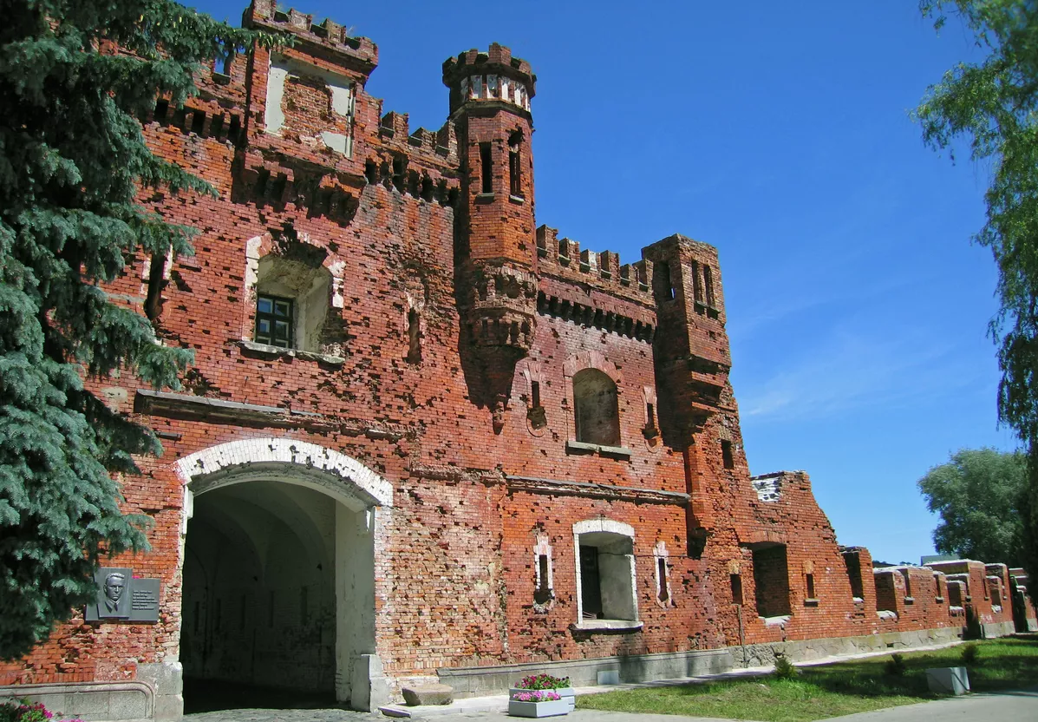

**Ведущий:** В День памяти и скорби с 2009 года ежегодно проводится общенациональная акция "Свеча памяти" – по всей России зажигаются свечи в ночной тишине в память о всех тех, кто погиб во время Великой Отечественной войны. В 2020 году из-за пандемии коронавируса "Свеча памяти" пройдет в онлайн-формате и соберет средства на помощь ветеранам Великой Отечественной войны.

В ночь с 21 на 22 июня в Москве традиционно проходят две знаковые акции – "Линия памяти" на Крымской набережной и "Вахта памяти. Вечный огонь" в Александровском саду.

Во время акции "Линия памяти", которая первый раз прошла в 2015 году, на Крымской набережной в память о каждом дне Великой Отечественной войны зажигают инсталляцию из 1418 (по числу дней войны) свечей. Их устанавливают на бордюре вдоль набережной вместе с красными листами отрывного календаря, на которых белыми цифрами пронумерован каждый день войны. Во время акции каждый желающий может зажечь свечу в память об одном из важных для его семьи дне войны. Свечи горят до полуночи 23 июня.

Патриотическая акция "Вахта памяти. Вечный огонь" проводится в центре Москвы у Вечного огня в Александровском саду с 1992 года. Во время мероприятия молодежные объединения, общественные организации и патриотические клубы, а также все желающие вместе с ветеранами войны возлагают цветы к Могиле Неизвестного солдата в Александровском саду. Возложение начинается после того, как в четыре часа утра голос Юрия Левитана объявит о начале войны. В эту ночь на установленных экранах транслируется историческая хроника, звучат песни военных лет. В 2015 году акция "Вахта памяти. Вечный огонь" стала официально общероссийской и прошла по единому стандарту в городах-героях и городах воинской славы.

В 2020 году в связи с неблагоприятной эпидемиологической обстановкой и введением в Москве режима повышенной готовности акции состоятся в усеченном формате. Акция "Линия памяти" прошла без театрально-концертной программы и участия зрителей. Несмотря на это, все желающие, которые захотят установить свечу на Крымской набережной, сделали это.

Слайд 4.

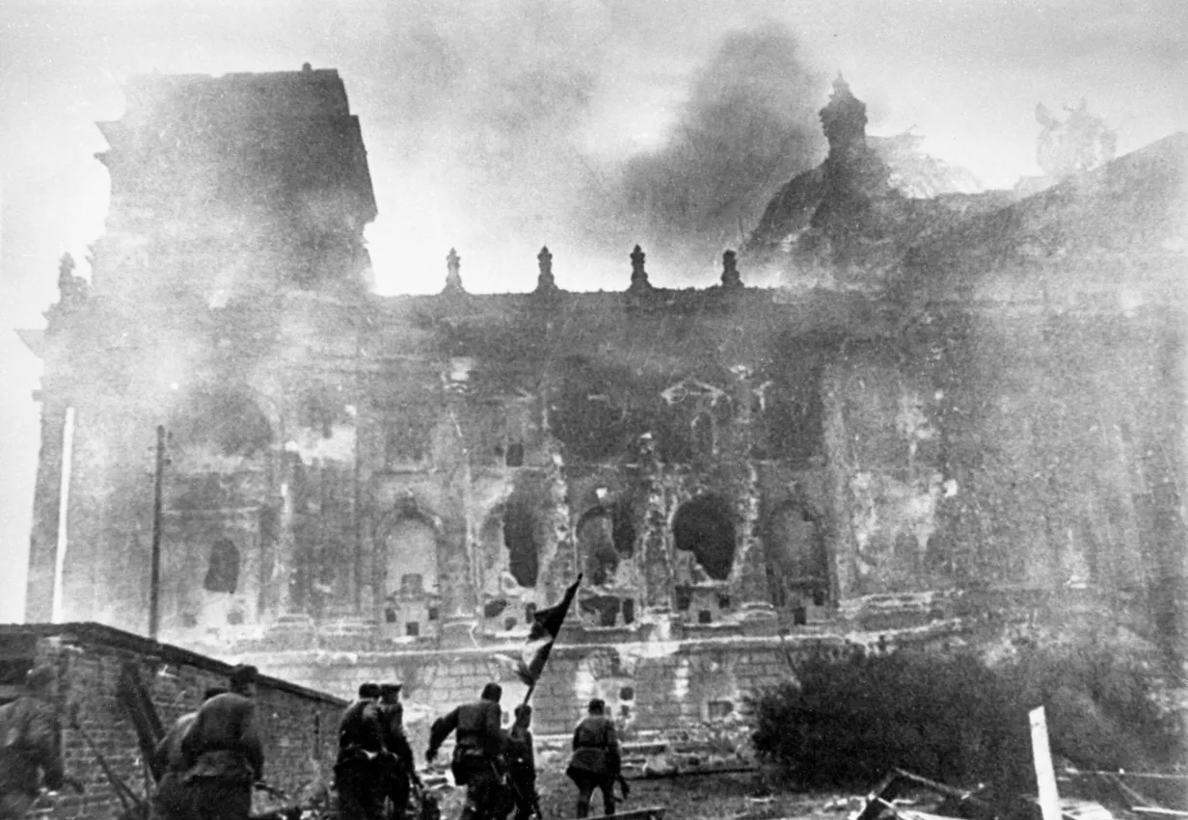

**Ведущий:** 22 июня 2019 года Министерство обороны Российской Федерации во многих городах России провело Всероссийскую военно-патриотическую акцию "Горсть Памяти", целью которой является передача земли с мест захоронений и братских могил воинов, павших в боях и умерших от ран и болезней в военных госпиталях, в историко-мемориальный комплекс Главного Храма Вооруженных Сил в городе Москве.

Акции в память о защитниках Отечества, погибших в боях против немецко-фашистских захватчиков, кроме России, ежегодно проходят 22 июня еще более чем в 80 странах мира. Во многих городах в этот день открываются тематические выставки и экспозиции, проходят концерты и спектакли, авто- и мотопробеги.

**Ведущий:** Вот такой интересный день. Я надеюсь, что наша сегодняшняя встреча была для вас полезной и познавательной. До новых встреч!